|  |  |
| --- | --- |
| Eugen-Grimminger-Schule • In den Kistenwiesen 6 • 74564 Crailsheim | Unser Zeichen nm-hä  Telefon 07951 960-30  Telefax 07951 960-317  E-Mail [verwaltung@egscr.de](mailto:verwaltung@egscr.de)  Internet www.eugen-grimminger-schule.de  Datum 02.08.2022 |

**Änderung der Klasseneinteilung / Blockzeiten**

Sehr geehrte Damen und Herren,

aufgrund der aktuellen Anmeldezahlen gehen wir davon aus, dass wir in diesem Jahr wieder zwei Klassen in der

Grundstufe haben werden. Die Blockzeiten haben wir wie folgt geplant

Bitte beachten Sie die folgenden Termine des Blockplanes und teilen Ihren Auszubildenden mit, dass   
Schulbeginn jeweils um 07:45 Uhr ist. Am ersten Schultag ist Schreibzeug und ein Taschenrechner mitzubringen.

**Termine für den Blockunterricht:**

**BLOCK 1**

|  |  |  |
| --- | --- | --- |
| Montag, 10. Oktober 2022 | bis | Freitag, 2. Dezember 2022 |
| Montag, 27. Februar 2023 | bis | Freitag, 31. März 2023 |

**BLOCK 2**

|  |  |  |
| --- | --- | --- |
| Montag, 9. Januar 2023 | bis | Freitag, 17. Februar 2023 |
| Montag, 17. April 2023 | bis | Freitag, 26. März 2023 |

Sollten Sie mehr als einen Auszubildenden bzw. Auszubildende angemeldet haben, werden wir diese auf die beiden

Klassen aufteilen. Wenn dies Ihrer Planung widerspricht, geben Sie uns bitte eine kurze Rückmeldung an

[verwaltung@egscr.de](mailto:verwaltung@egscr.de).

Die Unterrichtszeiten Ihres/Ihrer Auszubildenden geht Ihnen im Laufe der Woche des 12. September 2022 zu.

Freundliche Grüße



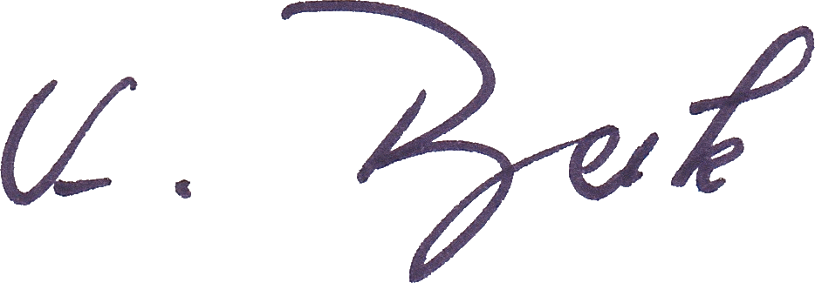

K. Berk . F. Nonnenmann

Schulleiterin Stellvertretender Schulleiter